ЗВІТЗ ЛАБОРАТОРНОЇ РОБОТИ

За курсом «Інформатика і Програмування»

студент(а/ки) групи ПА-21-1

Давидов Ілля Олегович

кафедра комп’ютерних технологій, ДНУ

2018/2019н.р

1. Система повинна вивести «HELLO!!!», квардрат, який складається з символів: «-», «|» або «_», та анкету автора.
2. Я написав код для виведення данних в программі Microsoft Visual Studio 2019 на С++.
3. #include <iostream>

#include <conio.h>

int main()

{

setlocale(LC_ALL, "Russian");

std::cout << "Hello!!!" << std::endl;

std::cout << "------" << std::endl;

std::cout << "| |" << std::endl;

std::cout << "| |" << std::endl;

std::cout << "------" << std::endl;

std::cout << " Фамилия : Давыдов" << std::endl;

std::cout << " Имя : Илья" << std::endl;

std::cout << " Отчество : Олегович" << std::endl;

std::cout << " Пол : мужской" << std::endl;

std::cout << " Дата рождения : 03.11.2003" << std::endl;

std::cout << " Адрес : Город Днепр, улица Пирогова 33а" << std::endl;

std::cout << "Номер телефона : 8-800-856-59-89" << std::endl;

std::cout << " Место учебы : ДНУ" << std::endl;

std::cout << " Класс : 1 курс" << std::endl;

std::cout << " Хобби : Программирование" << std::endl;

_getch();

return 0;

}

1. Консольне поле знаходиться зліва, вивод та список помилок знаходяться знизу, кнопки «фалй», «Правка», «Вид» и тд…
2. 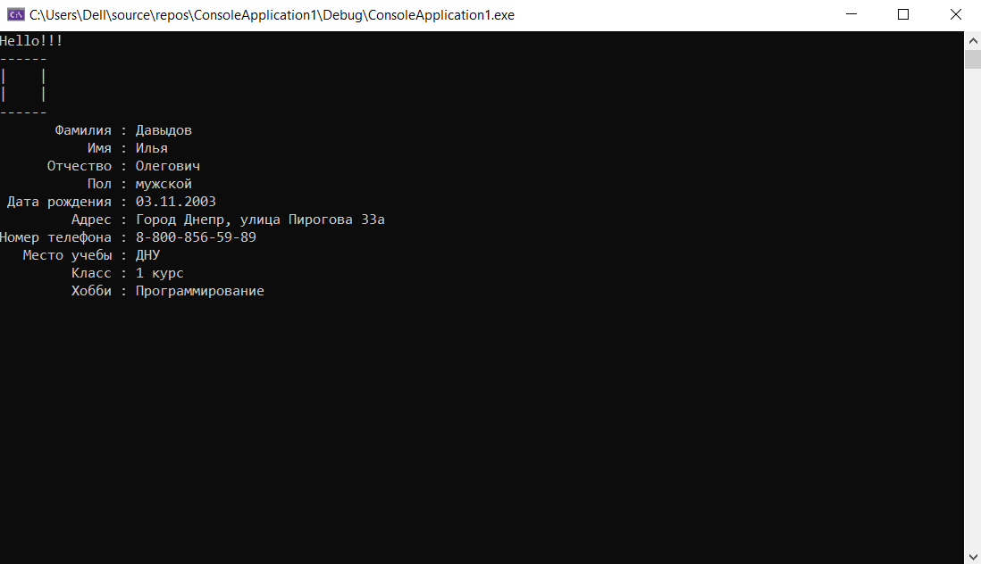
3. Программа видала попередження «С6031» Возращаемое значение пропущено: "_getch".